N.° 1406.
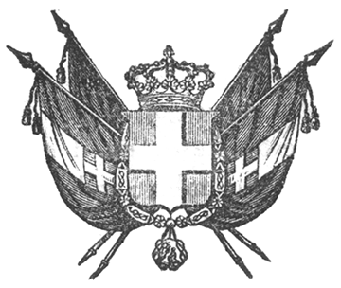

VITTORIO EMANUELE II
per la grazia di dio
RE DI SARDEGNA, DI CIPRO E DI GERUSALEMME,
DUCA DI SAVOIA E DI GENOVA, ECC. ECC.,
PRINCIPE DI PIEMONTE, ECC. ECC. ECC.

Il Senato e la Camera dei Deputati hanno adottato;
Noi abbiamo ordinato ed ordiniamo quanto segue:
Art. 1.
La Società anonima costituita con atto delli undeci marzo mille ottocento cinquantadue, rogato Dondena, ed approvata con Regio Decreto delli sedici successivo mesi di aprile, è autorizzata a divenire alla costruzione di un tronco di strada ferrata che, partendo dalla città di Mortara, metta a quella di Vigevano.
Art. 2.
La stessa società è, e rimane concessionaria di tale strada sotto la esatta osservanza delle clausole e condizioni del Capitolato annesso alla presente Legge.
Art. 3.
Il Ministro Segretario di Stato pei Lavori Pubblici e quello delle Finanze sono incaricati, ciascuno nella parte che lo riguarda, della esecuzione della presente Legge, che sarà registrata al Controllo Generale, pubblicata ed inserta nella Raccolta degli Atti del Governo.
Dat. a Stupinigi addì 11 luglio 1852.

VITTORIO EMANUELE

V.° C. Boncompagni.
V.° Cibrario.
V.° Colla.

Paleocapa.

CAPITOLATO DI CONCESSIONE
- omissis -

